Tisková zpráva

VASKY KUPUJÍ BOTAS – A CO NA TO LID?

Praha, Brno, 3. 5. 2023 – Akvizice Botas x Vasky vyvolala na českém internetovém rybníčku vlnku tsunami. Analytici Adbros se zaměřili na období 13. března (první zpráva o zájmu firmy Vasky o koupi Botasu) až 13. dubna. V tomto období bylo relevantních 1051 zmínek a (na ČR věru netradičně) převažovaly zmínky pozitivní.

Nejintenzivnější diskuse probíhaly na Facebooku pod články z médií, např.
- ČT24 5.4. 23 (aktuálně 440 komentářů)
- DVTV 24.3. 23 (dnes 233 komentářů)
- Czech Crunch 5.4. 23 (106)
- Forbes Česko, 5.4. 23 (62)

Živá diskuse probíhala také na Novinky.cz 20.3. a 5.4. Na Twitteru se ve sledovaném období objevilo 66 hojně komentovaných příspěvků. Velkou, a většinou pozitivní, odezvu měly také posty Vaška Staňka, zakladatele Vasky, na LinkedIn.

Témata
Co se obou značek týče, jednoznačně vyhrály Vasky – 705 zmínek, 486 zmínek Botas.
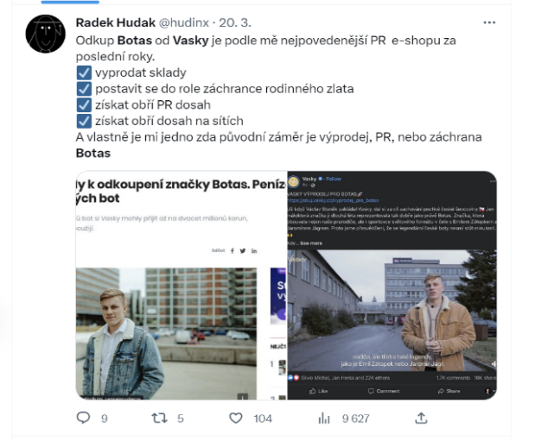
Vedle potěšených a obdivných reakcí na transakci a vyjadřování podpory mladému podnikateli, se objevily i hlasy kritické, kritizující produkty a služby Vasky, či obviňující Staňka z pouhé PR kampaně. Ovšem ta se některým odborníkům opravdu líbí. 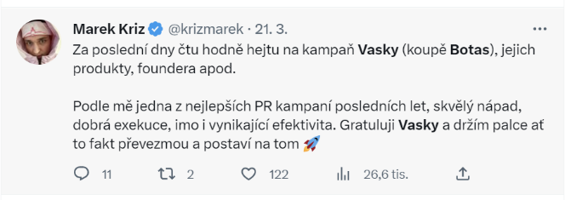

Několik zmínek se týkalo kritiky vlády – vláda prý může za to, že Botas „padl“ a spojují to s premiérovým výrokem „Nenecháme padnout české firmy“.

Sentiment
Pozitivní
Jedním z cílů listeningu bylo zjistit, zda po počátečním nadšení z komunikované snahy o záchranu ikonické značky nepřevládlo podezření na pouhý marketingový tah. (Vasky oznámily crowdsourcing formou prodeje svých zásob.)
Nadšení a podpora snahy Vasky odkoupit Botas však nakonec v komentářích mnohanásobně převládly. Z relevantních 1051 zmínek bylo celých 58 % pozitivních, 31 % negativních a 11 % neutrálních.

Lidem se líbí koncept, kdy česká značka zachrání jinou českou značku a sdílejí radost z toho, že se Botas neprodal do zahraničí. Lidem je také sympatický příběh mladého, ambiciózního podnikatele Václava Staňka, i když samozřejmě (jsme přece v Česku), jeho úspěch leží mnohým v žaludku. V tomto smyslu se objevily také zmínky, za český národ je typický kritizováním a nepřejícností. Některé pozitivní zmínky se nesly v duchu nostalgie, kdy komentující vzpomínali na dětství či mládí strávené v botaskách.

Citace (necháváme v původním znění, bez titulků)

- Klobouk dolů, je za tím spousta úsilí a dřiny. Ať se vám daří, fandím Vám.
- Nostalgie po čemkoliv z dob komunismu je mi cizí, ale fandím všem šikovným podnikatelům, takže jsem rád že se akvizice značky povedla 👍. Je zcela logické, že bylo nutné osekat od značky historické pozůstatky typu starých nemovitostí, a jestli je někdo z těch pouhých 70 zaměstnanců Botasu natolik schopný a miluje své řemeslo, určitě se rád přestěhuje do Zlína. Díky CzechCrunch za podrobné věnování se tomuto v Česku výjimečnému byznys příběhu 👍.
- Musím rict.. klobouk dolu. Ten kluk je opravdu Dobry. Také podnikám, ale zdaleka nejsem tak daleko Jako on.. držím palce 👌👌👌
- Botas "večne živý" - moje +-50 r. botasky občas ešte obuje dcéra...👏👏👏
- Václave díky, super počin. Ať se Vám i Vasky daří 👍
- Souhlasím, takže Botas do každé rodiny a podpořit českou firmu. Bez výčitek, že nosíte boty, které vám vyrobilo nějaké týrané dítě z Bangladéše.
- Botasky jsou super, Vasky za tohle velký palec nahoru👍🏻 Držím palce ať se odkup zdaří! 🙌
- Že by nový Baťa, mládí vpřed, přeji mu to, zápal a odvahu určitě má, teď záleží na sponzoringu.
- Ja se v takhle mladym veku bal jezdit autobusem a volat k doktorce a borec tady zachranuje Botas a udivuje svet. Totalni respekt,obdiv a klobouk dolu 🤝♥️

Negativní
Více než 50 zmínek uvádí, že se jedná zejména o marketingový tah s cílem udělat si dobré jméno jako záchrance poctivého českého ševcovství a vyprodat zásoby pravděpodobně hůře prodejných bot. Kromě tohoto se objevují zmínky, kde si lidé stěžují, že záměrem není zachovat výrobu ve Skutči, ale primárně získat brand. Objevily se i hlasy kritizujíci mediální prostor, který Vasky získaly v porovnání s ostatními zájemci o koupi Botas. Varovným pro značku Vasky by měl být relativně vysoký počet zmínek s kritikou kvality zpracování bot a zákaznických služeb; lidé vyjadřovali obavy, že se kvalita Botasu zhorší. A někteří uživatelé mají za to, že mít na nohou boty značky Botas vždy byla a je ostuda. Objevovaly se i zmínky kritizující management Botas; někteří komentující měli dokonce obavy, zda spojení s Botas nepřivede Vasky do krachu. A „své“ schytala také vláda, která patrně nějak (nevíme jak) přivedla značku Botas ke krachu.
Citace (vulgarity neuvádíme😊):
- Nechci byt pes, ale Vasky jsou taky hruza. Fandim Vasky, ale nekoupil bych si je ani nahodou
- Botas zaspal především v marketingu, dokud nezačal krachovat, tak většina lidí netušila, že ještě existuje. Ta nová botaska od Vasky je ovšem neskutečný paskvil.
- Vasky, krásne a kvalitní boty na úrovni, koupili hnusnou levnou sračku jak je Botas. Všichni si hoňkají nad nostalgií, přitom Botas vyráběl posledních 30 let shit na úrovni číny. Jak kdyby J&T koupili Provident, protože na něj máte "hezké vzpomínky".
- Řekněme si to otevřeně Botas boty na nohách byli vždy ostuda to je svatá pravda od konce režimu
- Vládě nezáleží na osudu této země ani na lidech, ale se jen napakovat. Velké zadlužení, domácímu krachu si vypijeme kalich až do dna.
- Doufám, že tímto konečně celá PR akce skončila a bude klid. Btw. Vasky jsou hnusné a Botas šmejd 😉
- No spíš to vidím jak se vasky chce přiživit na krachu když vidím tu jejích kampaň!

Ovšem my v Adbros Vaškovi fandíme, a těšíme se na další vývoj! Pozitivní, samozřejmě.

O Adbrosu
Marketingovou agenturu založili v roce 2006 tři nadšenci do reklamy. Od roku 2012 se společnost věnuje digitálnímu marketingu. Klienti mohou využít širokou nabídku služeb od strategie digitalizace, integraci a analýzu dat, před stavbu webů a aplikací, správu SoMe až po design. V roce 2022 se součástí Adbros rodiny stala společnost Nespire, poskytující služby v oblasti personalistiky, týmového a osobního rozvoje či interní komunikace. Více informací naleznete na www.adbros.cz.

